Värmlands regementes officerskår

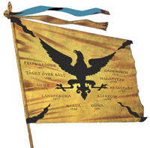
RESEBERÄTTELSE EFTER RESAN TILL POLEN 2016

KLISZÓW 1702

Efter resan ”Finska viken runt” som genomfördes 2014 fick styrelsen lite olika förslag om vart vi skulle resa nästa gång. Resegruppen började planera och vid årsmötet 2015 fick styrelsen i uppdrag att planera en resa till Polen med ett besök på slagfältet vid Kliszów som ett viktigt inslag.

Onsdagen den 29 juni samlades 49 förväntansfulla medlemmar i officerskåren för att påbörja bussresan mot Norge och Gardemoen. Efter sedvanlig hälsningsceremoni vid järnvägsstationen i Karlstad där medlemmar som kommit från Eskilstuna, Stockholm och Norrtälje anslöt, påbörjades resan. Mest långväga var bröderna Björk, Gunnar som rest från Tornedalen och Peter som rest den långa vägen från Thailand för att ansluta sig till de "gamla" arbetskamraterna. Nästa stopp blev By 51 (en benämning på en plats som nästan bara gamla militärer känner till men som nu också busschauffören från Gruppresor vet var det är) som numera är Karlstads hemvärnsgård där ytterligare ett antal medlemmar klev på bussen. Vi for sedan vidare till Kil, där vi hämtade upp 5 stycken ” killingar”. Siste man ombord på bussen blev Per-Ole Bohman som fick kliva på i Arvika.

Ganska snart steg sorlet i bussen när alla började prata och berätta om vad man gjort och vad som hänt sedan förra resan.

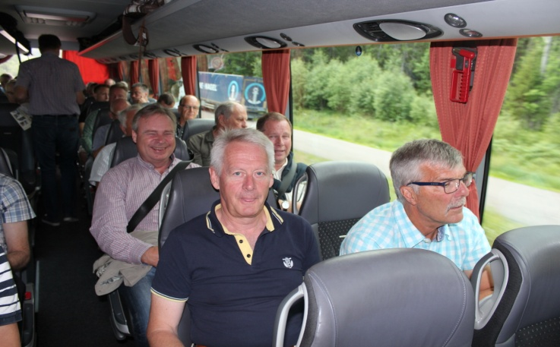
Spända över vad som kommer att hända börjar vi bussresan.

Nästa stopp blev i Norge vid minnesstenen i Lier där Sverige och Norge utkämpat två slag, det första 1808 med svensk seger och det andra 1814 med norsk seger. Henrik Larsson berättade om slaget 1814 och efter det lade Björn Tomtlund ner en blombukett vid stenen och en tyst minut hölls för stupade kamrater från Värmlands Regemente.

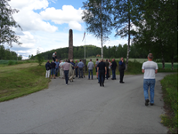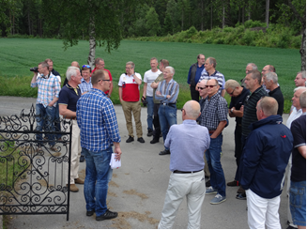
Här är vi vid monumentet i Lier. Henrik berättade om hur slaget gick till.

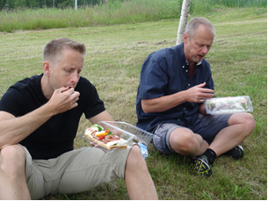
Marcus och Bengt låter sig väl smaka av den medhavda lunchen.

Efter denna minnesstund vidtog lunch som vi hade med oss från ICA i Kil. Vi bjöds på landgång, bröd och dryck och alla åt och var nöjda. Nu gick resan vidare och nästa stopp blev flygplatsen på Gardemoen. Efter lite strul med att knappa in och få ut biljetter och checka in sin resväska kunde nästan alla njuta av en ”dyr” öl i någon av restaurangerna på flygplatsen.

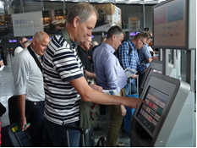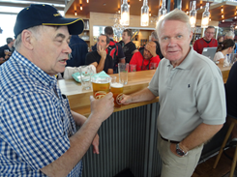
Ronny funderar på hur detta fungerar med Bröderna Björk var inte oväntat de första som hittade flygbiljetten. ”vattenhålet” på Gardemoen.

Något försenat lyfte planet från Gardemoen med destination Warszawa. Vi landar i ett mycket varmt Warszawa (+ 34 grader) och nu börjar problemen, var är vår buss?

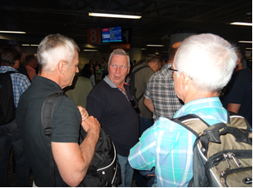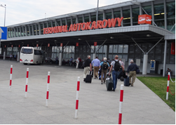
Fan, dej känner jag igen, är du den där Nu går vi mot bussen.
kände författaren från Kallsta?

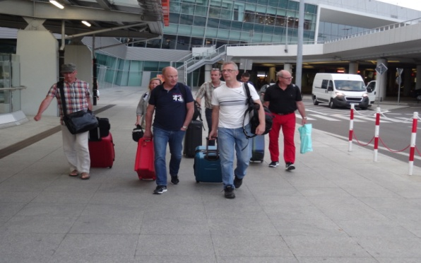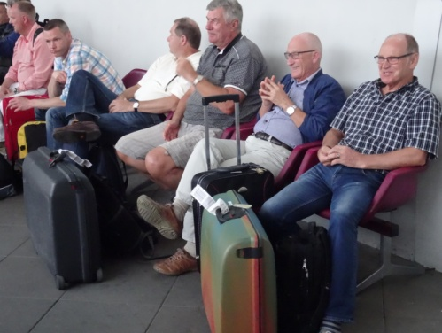
Fan, Reine du lurade oss, där fanns ingen buss. Nej nu sätter vi oss här tills du fixat fram bussen.

Efter att dragit med hela gruppen till det jag trodde var bussuppställningsplatsen tog Kenneth Johnson telefonen och ringde bussbolaget. Då visade det sig att bussen stod på andra sidan av flygplatsen, puh, lång vandring i tryckande värme innan vi kom fram till bussen. Åter en bussresa men denna gång mycket kortare innan vi kom fram till vårt hotell.
Det visade sig att Petra från Gruppresor hade bokat ett av Warszawas finaste hotell, nämligen Sofitel Warsaw Victoria vilket gjorde att vi kände oss hemma direkt. Kvällen tillbringade många i olika grupper främst med att äta och dricka öl i Warszawas gamla stad.

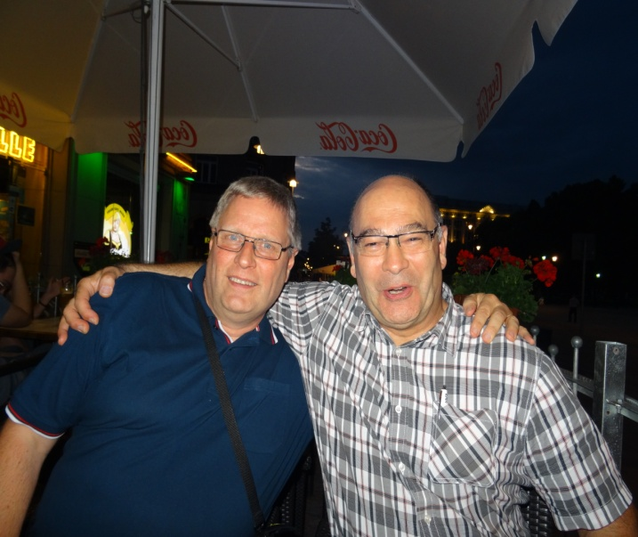
Per-Ole och Abbe verkade ha roligt på kvällen i Warszawa.

Warszawa

Efter en god frukost började vi dag 2 med en rundtur både i buss och till fots i Warszawa. Vår guide var en påläst äldre dam som visade oss det mest intressanta i stan.

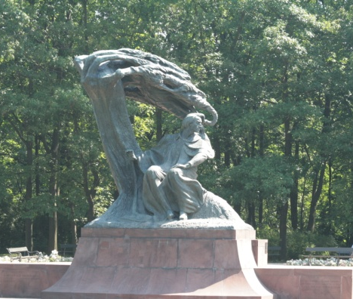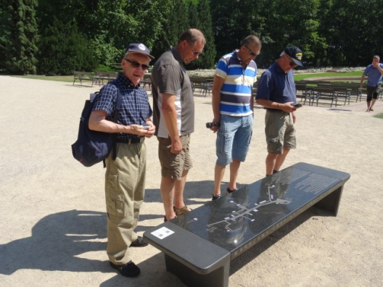
Ett besök i parken och se Mozart var ett Bosse Rudfeldt, Ronny Lundberg, Kenneth
måste på vår rundtur. Jansson och Lars Hornevall lyssnar på musik
av Mozart.

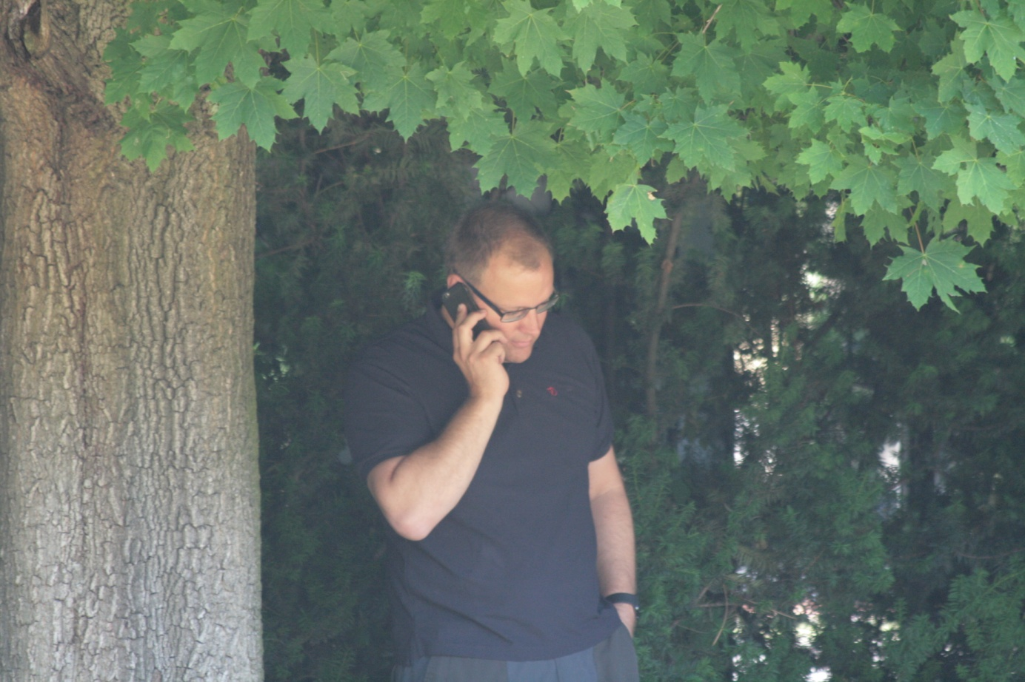
Undrar om MSB och min hemvärnsbataljon klarar sig nu när jag som chef är borta flera dagar.
Bäst att ringa och kolla.

Vi fick se hur staden har blivit uppbyggd igen efter att ha varit i stort sett en enda grushög efter 2:a världskriget. Det blev också ett besök på ”Warszawas uprising museum”, alltså motståndsmuseet, som visade det mesta från kriget.

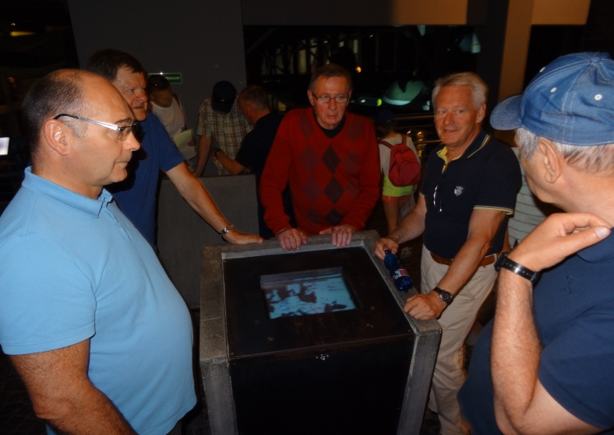
Albert Langenbach, Reine Axelsson, Ingvar Klang, Björn Tomtlund
och Owe Olsson studerar en av montrarna på museet.

Efter besöket i museet blev det fritt att ”göra” Warszawa på egen hand. Många drog snabbt till de många ”vattenhål” som staden erbjuder. Det var fortfarande strålande väder och dryga 30 grader varmt.

På kvällen fick vi information om Polens försvar och lite om Warszawa som stad av den svenske militärattachén Mats Andersson. Efter hans föredrag avslutades kvällen med middag på hotellet. För en del väntade sängen medan andra drog ut på stan för att insupa kvällspulsen i Warszawa.

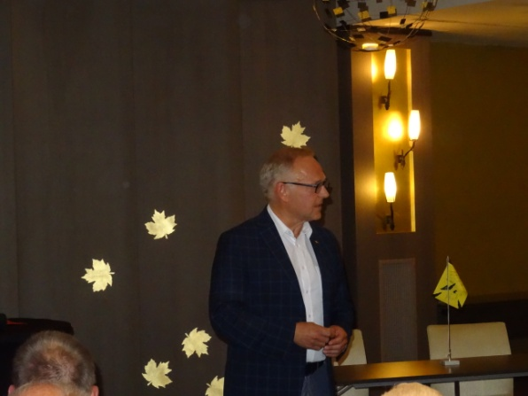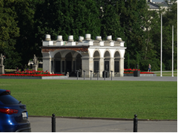
Den svenske militärattachén Mats Andersson Alldeles utanför hotellet fanns den okände
berättade om bland annat Polens försvar. soldatens grav.

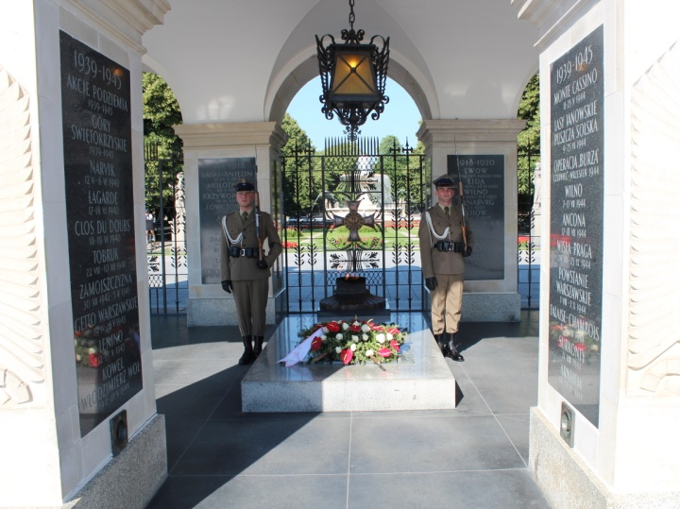
Vaktsoldater vid den okände soldatens grav.

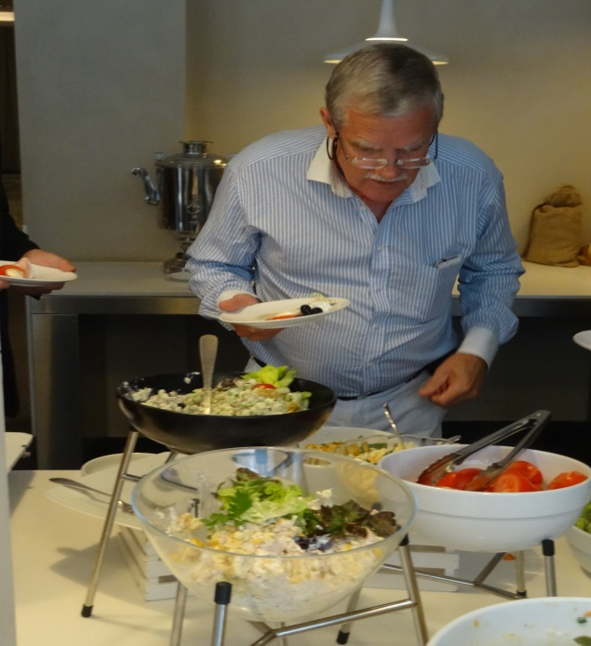
Unrer öm ja ska ta av alle sörter?
Efter Mats Anderssons föredrag åt vi en gemensam middag på hotellet.
Här är det Lars Ramström som funderar på om han skall ta av alla sorter.

Mot Kliszów och Krakow

Dag 3 blev det en tidig frukost eftersom resan mot Kliszów skulle starta klockan 08 00.

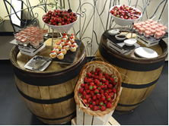
Det var svårt att skiljas från det dignande
frukostbordet på hotellet.

Nästan exakt i tid avgick bussen från hotellet (trots att den förbeställda lunchen kom något sent) i riktning söderut mot Kliszów och sedan vidare mot Krakow.
Fortfarande i strålande väder med en temperatur över 30 grader, gjorde att det blev det många ”dryckesstop” efter vägen. De som inte drack öl kunde svalka sig med glass eller annan dryck.

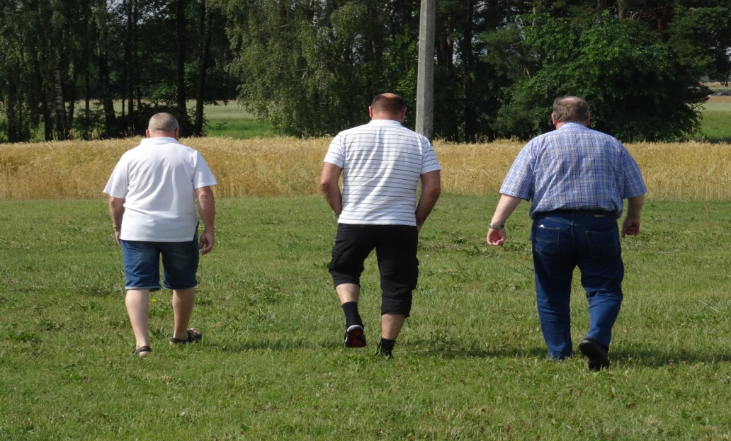
Med många dryckesstopp blir det så att man också måste lätta på trycket.
Här är det tre breda herrar som skall besikta den polska landsbygden.

Eter ett antal timmar i buss på slingriga vägar kom vi äntligen fram till byn Kije i utkanten av slagfältet där vi utspisade den medhavda lunchen alldeles bredvid kyrkan i byn. Efter en lunch där de flesta åt lunchen i bar överkropp, beroende på det fantastiska väder som vi hade, fortfarande över 30 grader och inte ett moln på himlen. Efter lunchen gick färden vidare några kilometer till själva slagfältet vid Kliszów. I strålande sol och tryckande värme hade Björn Tomtlund en intressant genomgång om slaget. Björn visade var de olika förbanden var grupperade och hur de anföll i olika riktningar. Slagfältet är inte bebyggt utan man kan fortfarande se olika kullar och trädsamlingar där förbanden dolde sig före anfallet.

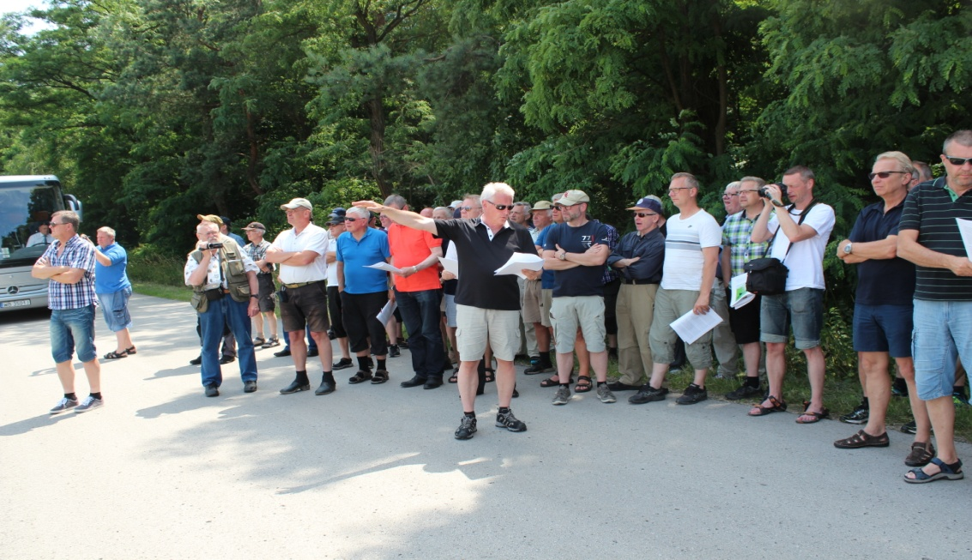
Intresserade åhörare som lyssnar när Björn Tomtlund redogör för förbandens grupperingar 1702.

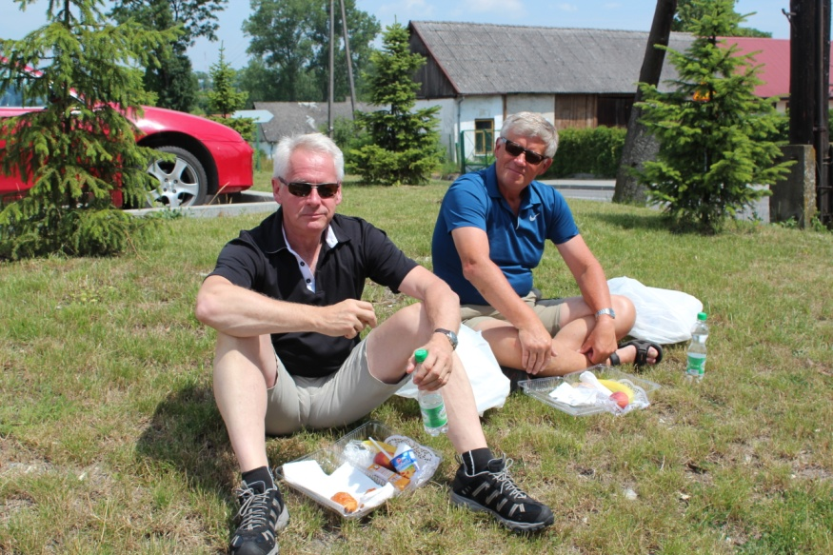
Många intog den medhavda lunchen i bar överkropp eftersom
det var en fantastiskt varm dag, men dessa hårdhudade herrar klarar
lätt en varm dag utan besvär.

Efter genomgången på slagfältet besökte vi minnesstenen som finns i utkanten av byn Kliszów. Även här förärade vi våra forna regementskamrater en bukett blommor och ett gul/svart band med texten Värmlands Regementes Officerskår. Som sig bör hölls också en tyst minut för de som stupade i slaget. Enligt historieskrivningen stupade endast en Värmlandsinfanterist.

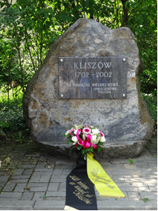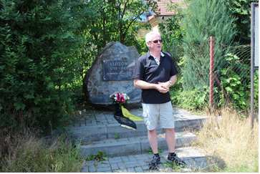
Minnessten vid Kliszow från slaget 1702. Björn Tomtlund berättar om minnesstenen och vem som sköter den idag och varför den finns just här.

Nu går resan vidare mot staden Krakow. Helt enligt tidsplanen anländer vi till Krakow och hotell Campanile. Efter lite strul med incheckningen, alla rum var inte klara när vi kom, fick alla till slut ett rum och en säng att sova i.

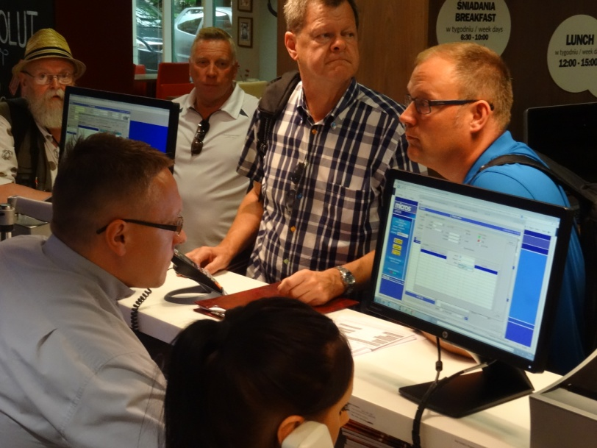
Två rutinerade herrar skötte incheckningen,
en på engelska och en på värmländska.

Tyvärr var det en del av rummen som inte hade fungerande air-condition vilket innebar svettningar första natten för vissa. För de som hade rum ut mot gatan var det heller ingen idé att öppna fönstret eftersom det pågick party till långt fram på nätterna i staden. Efter hand löste hotellet problemen och jag tror att till slut hade alla fått rum som de var nöjda med.
Kvällen var varm och ljum och de flesta vandrade ut i nöjeslivet i Krakow för middag och något starkt att dricka.

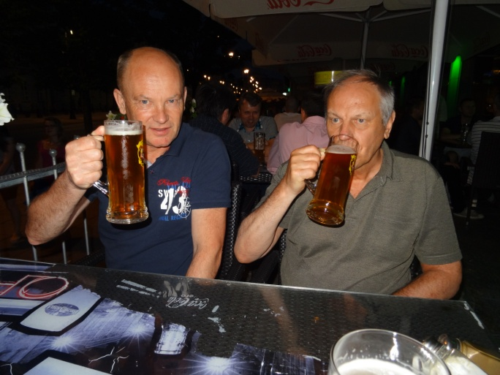
Hans Törnevik och Owe Olsson var två rutinerade "reserävar"
som snabbt hittade ett vattenhål i gamla stan i Krakow.

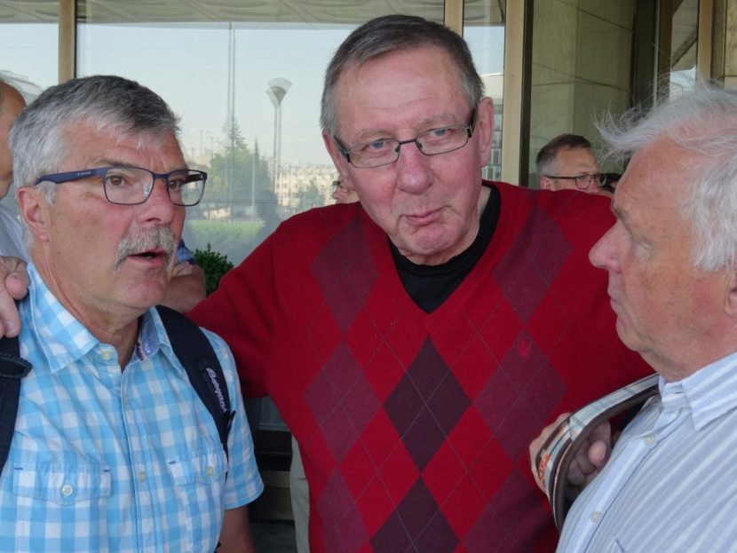
Tre gentlemän som funderar på hur det skall bli att komma till saltgruvorna,
Göran Bryntesson, Ingvar Klang och Thomas Lövgren.

Guidade turer i Krakow och i Saltgruvan Wieliczka
Nästa dag ingen buss från start. En ganska bra frukost på ett litet hotell med en liten matsal, men alla fick till slut plats och mat.

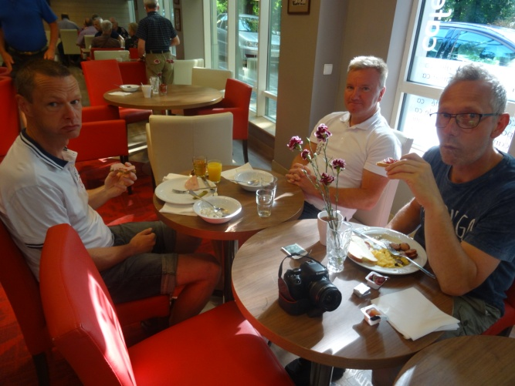
Göran Furberg, Mikael Sjökvist och Per-Anders Berglund
äter frukost på hotellet innan rundvandringen i gamla stan i Krakow.

Något försenade, på grund av en missuppfattning av guiden, startade vi en rundvandring i gamla Krakow. En intressant guidning, fortfarande i helt underbart väder. Vi besökte Barbakan som var porten till staden en gång i tiden. Vi fotvandrade sedan genom Krakow där guiden berättade om staden, om olika byggnader och årtal. Krakow är en av få städer som inte blev bombade och förstörda under 2:a världskriget. Guidningen avslutades vid slottet Wawel där vi besökte slottet och alla dess sevärdheter. Efter besöket på slottet tog vi oss tillbaka ner till centrum för en gemensam lunch på restaurang Kogel Mogel.

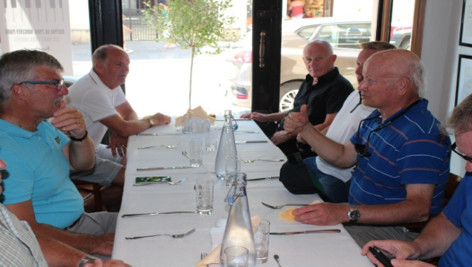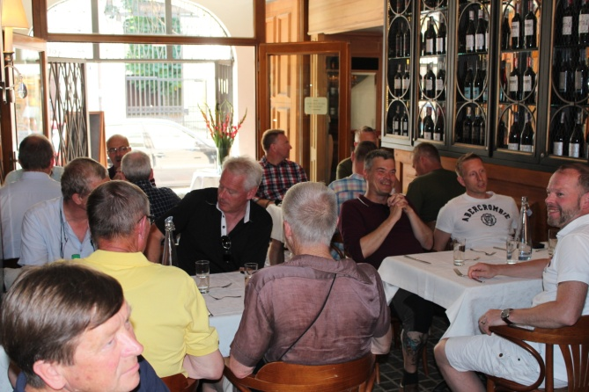
Göran Bryntesson, Jukka Reinikainen, Jan Hage Här är det fler som väntar på sin öl.
och Lars Hornevall väntar på den första ölen för
dagen.

Efter en mycket god lunch, godast var nog den kalla ölen som släckte våra törstande strupar efter "hård" fotvandring, blev det åter en bussresa nu mot saltgruvan i Wieliczka.

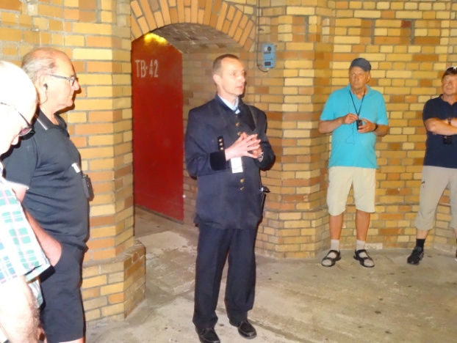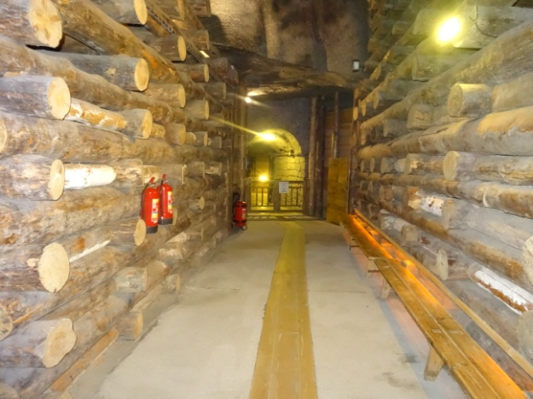
En av våra guider och så här såg det ut nere i saltgruvorna

En vandring rakt ned i underjorden med en nivåskillnad på ungefär 125 meter. En helt fantastisk upplevelse att besöka detta världsarv. Otroligt bra iordningställt, de kilometerlånga gångarna i gruvan var klädda med grovt timmer. I slutet av vandringen kom vi fram till ett köpcentrum i miniatyr med alla slags souvenirer och glass, kaffe och andra goda drycker.

Väl uppe på marken igen smakade det bra med en öl innan bussresan tillbaka till hotellet. Resten av dagen var fri för deltagarna och många passade då på att besöka judekvarteren i stadsdelen Kazimierz . Här skedde bland annat inspelningen av Steven Spielbergs Shindler´s List. Andra gick till Stortorget för att äta och dricka och kanske också besöka marknaden som är på torget.

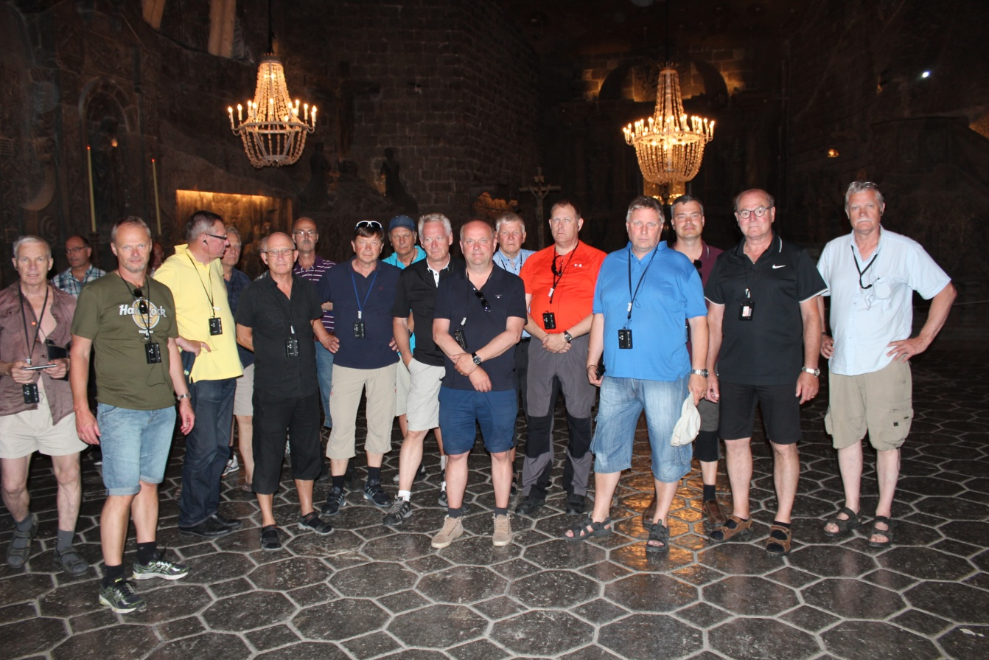
Uppställda för fotografering fr.v Yngve Johansson, Albert Langenbach, Bengt Andersson, Ingvar Klang, Erik Larsson, Jan Hage, Kjell Hasselroth, Kaarel Pütsep, Owe Olsson, Björn Tomtlund, Per-Joel Sewelen, Björn Hjortsberg, Jan Nilsson, Per-Ole Bohman, Roger Pettersson, Claes-Göran Alm och Lars Ramström

Besök i Auschwitz
Vaknar av att det regnar ute. Detta är en av de få gånger som det har regnat på våra resor, men nu kom det desto mer. Sannolikt ett omen inför besöket på platsen för ett av mänsklighetens mörkaste illdåd.

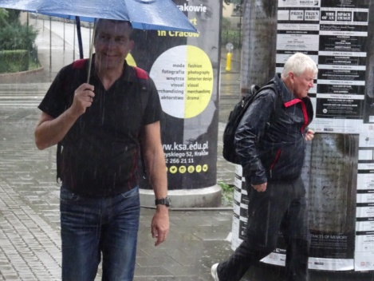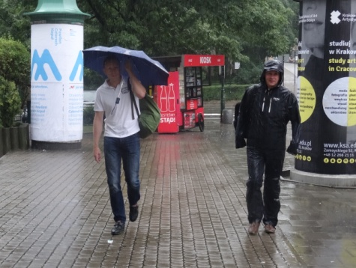
Några hade paraply, andra inte. Det gick också bra med regnkläder.

Dagens program bestod av ett besök i koncentrations- och förintelselägret Auschwitz - Birkenau. Framme i Auschwitz slutade regnet mer eller mindre och förmiddagen bjöd på omväxlande gråmulet väder med inslag av regnskurar. Detta var säkerligen bra för sinnesstämningen, att besöka Auschwitz i vackert väder förtar nog en del av platsens mörka historia. En bra guide som talade perfekt svenska, förde oss genom detta monument över ondskan och beskrev på ett korrekt men medryckande sätt hur det dagliga livet och den ständigt närvarande döden gestaltade sig för lägerfångarna. Vi vandrade in i lägret under den så välkända devisen ”ARBEIT MACHT FREI”. Till skillnad från de över en miljon människor som förintades i lägret visste vi att vi skulle överleva besöket.

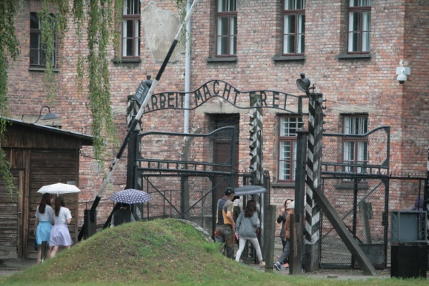
Porten till helvetet

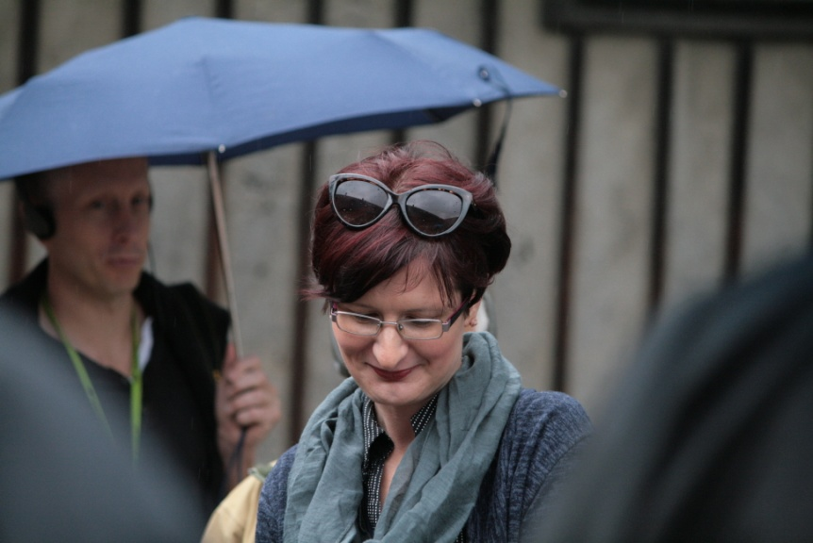
En av våra polska guider som var med och såg till att allt gick rätt till.
Guiden berättade om det ofattbara som utspelades i lägret för ungefär 75 år sedan. Fotografier på lägerfångar som inte kom levande från detta läger bidrar till att sanningen inte kan döljas. Ett ställe som berörde många var det rum där fångar fick krypa in i trånga utrymmen som sedan murades igen och därefter lämnades fången stående i respektive utrymme till dess att de dog. Arkebuserings- och stora uppställningsplatser fanns på flera platser i lägret. På uppställningsplatserna fick fångarna stå i flera timmar i stekande sol utan något att dricka eller möjlighet till toalettbesök.

Efter besöket i Auschwitz I gick vi över till själva förintelselägret Birkenau (Auschwitz II) där järnvägen som leder mot förintelsen går in genom den berömda porten.

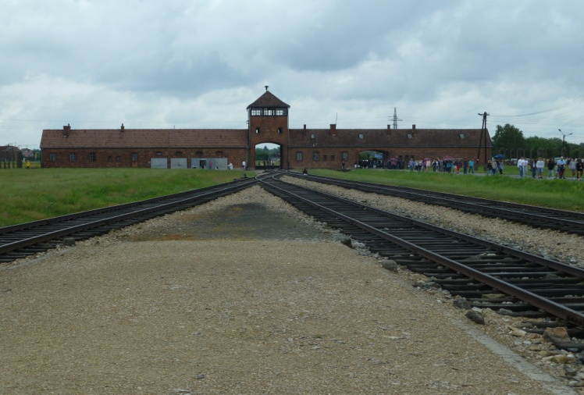
Här kom tågen genom porten till perrongen där fångarna selekterades.
De arbetsföra till förläggningsbarackerna och de andra direkt till gaskamrarna.

När Röda armén närmade sig lägret i krigets slutskede hann Tyskarna föra bort de 66 000 fångarna som ännu fanns kvar och förstörde därefter en stor del av Auschwitz II. Ett försök att dölja bevisen efter sina illgärningar innan lägret befriades av Röda armén. Gaskamrarna, krematorierna och många förläggningsbaracker blev förstörda då. En sak som lade sig på minnet var att det var så trångt på de hårda flervåningsplattformarna i barackerna där fångarna sov att om en fånge ville vända på sig var alla tvungna att vända sig samtidigt.

Efter visningen av Auschwitz - Birkenau åt vi en gemensam lunch på Ristorante del Papa i Oswiecim , det polska namnet på Auschwitz. Trots förmiddagens många omtumlande känslor smakade lunchen bra och gjorde att man fick en något bättre smak i munnen efter denna förmiddag.

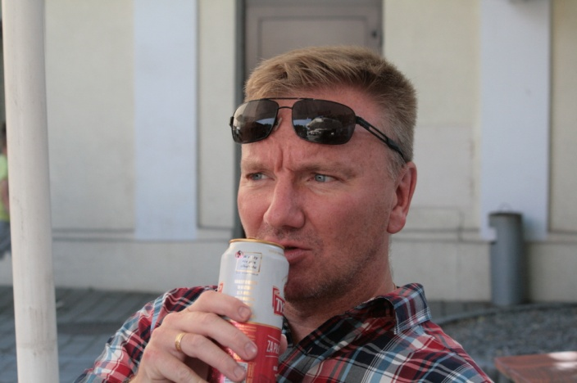
Funderar kanske på vad jag har varit med om under dagen.

Efter hemfärden var eftermiddagen fri för olika egna aktiviteter. Många fortsatte att utforska de många sevärdheter som finns i Krakow gamla stad.

Krakow på egen hand
Den sjätte resdagen var en betydlig lugnare dag eftersom vi då inte hade något spikat program. Var och en fick själv upptäcka Krakow och vad staden hade att bjuda på. Många tog en promenad till floden Wisla, andra tog sig till Kazimierzkvarteren på olika sätt och besökte synagogor, kyrkor och marknader. Fortfarande fantastiskt vackert väder och en lugn och skön dag.

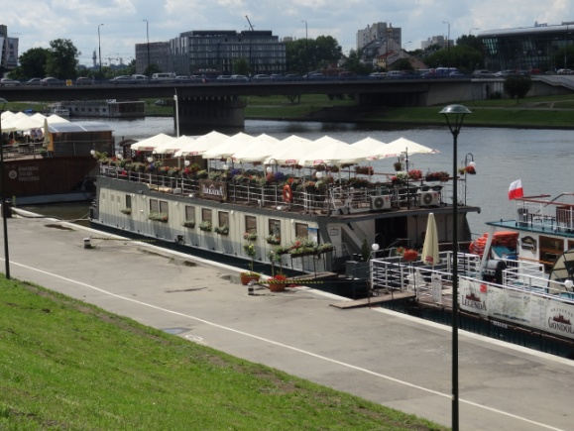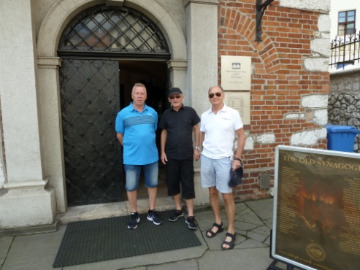
Det fanns mycket att göra i Krakow, som exempelvis en tur med restaurangbåtarna på floden Wisla.
Några besökte en synagoga och försökte få sina synder förlåtna, kanske inte så lätt?

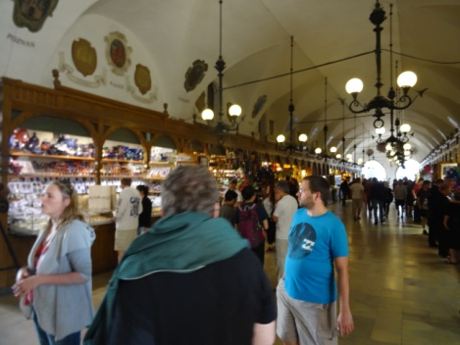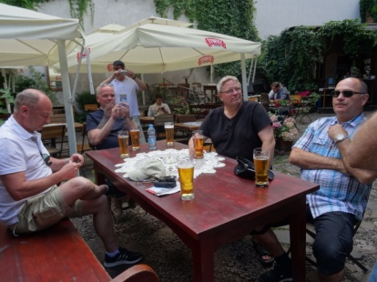
Man kunde besöka marknaden som låg på Stortorget i gamla stan. Hans Törnevik, Per-Joel Sewelen,
Per-Ole Boman och Albert Langenbach ser ut att må gott i det vackra vädret.

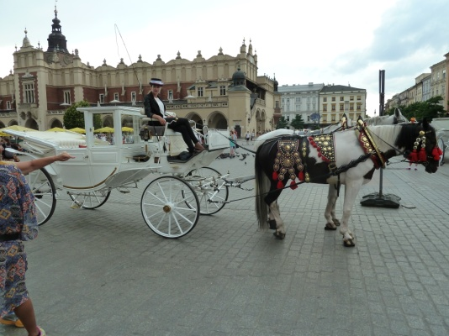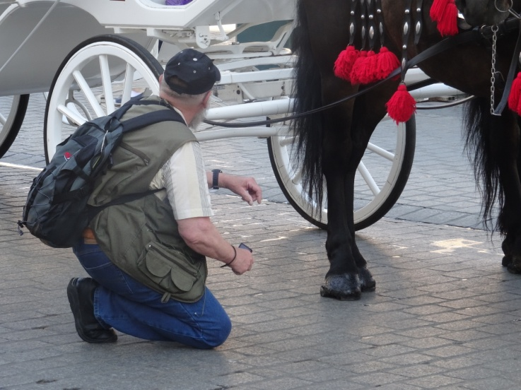
Hästdroska var en vanlig syn på gatorna i gamla stan. Som gammal tekniker inspekterade Tommy Westh
både häst, vagn och den kvinnliga kusken. .

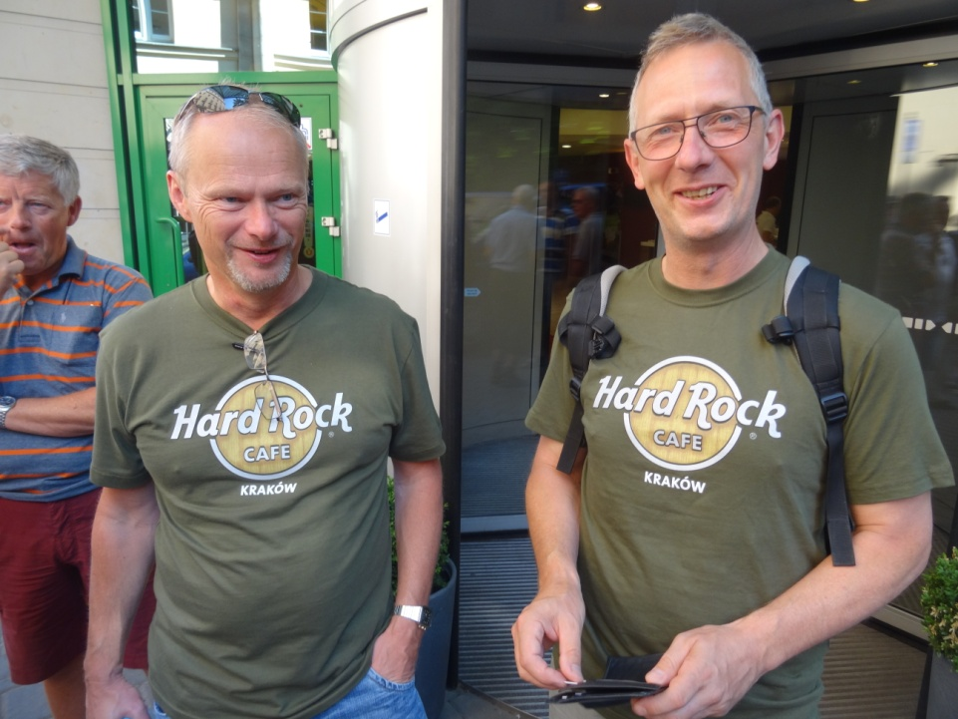
Man kunde också möta ”hårda” grabbar på stan, här gestaltade
av Bengt Andersson och Per-Anders Berglund.

Sista kvällen är det fest.

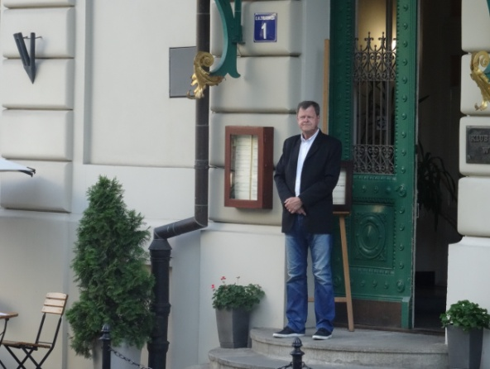
Här har de ställt ut post nr 1 som skall bevaka att inga
onyktra kommer in och stör ordningen under kalaset.

Sista kvällen i Krakow var det en gemensam middag på restaurang Avangarda. Detta var en militär officersmäss av något slag. En fantastisk middag med både vodka, öl och vin tillsammans med god mat förgyllde denna kväll. Under kvällen delade Björn Tomtlund ut standar till de medlemmar som fyllt 60 år. De som fick standar var, Göran Bryntesson, Kjell Hasselroth, Pär Wass, Lars Hornevall, Dennis Östbergh och Kenneth Johnson.
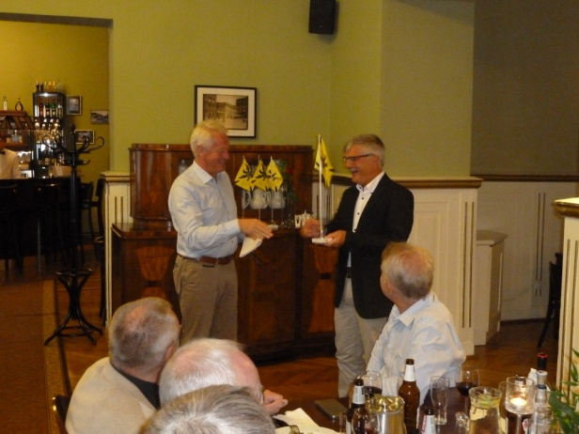
Här får Göran Bryntesson sitt standar av kårens ordförande Björn Tomtlund.

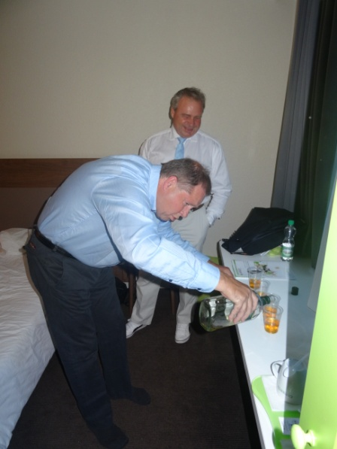
Nu gäller de å måtte så du inte får mer än mäj, Christer Ivarsson är noga med sina centiliter

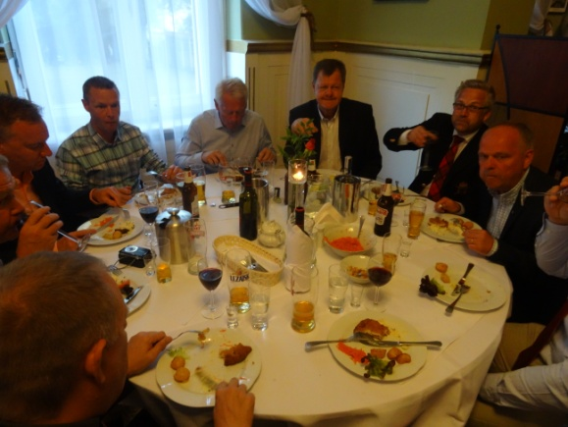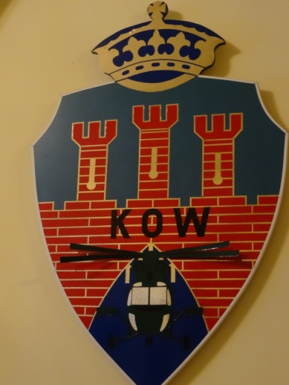
Här var det kalas, det fanns både mat, öl, vin och vodka. Detta var den vapensköld som satt i lokalen och som förkunnade militär historia.

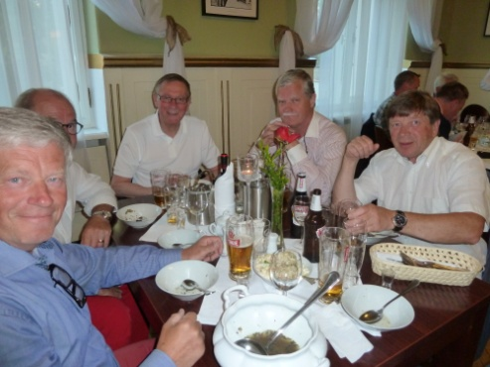
Här är ett annat glatt gäng med bordet fullt, mäktiga 182:a och Ingvar Klang!
Hörru tjejen, ja vill ju danse!
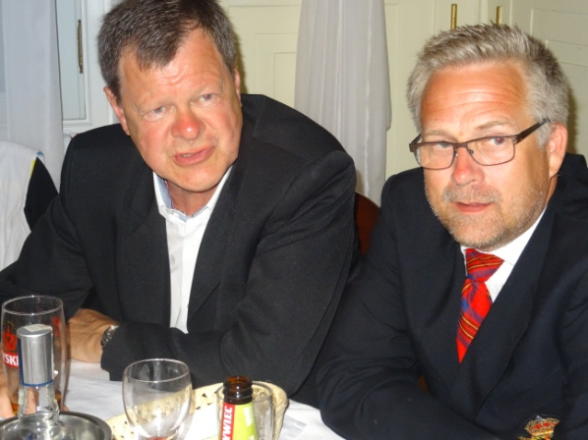
Men va höller Roger på mä, ser han inte att de ä
servitrisen han bjur öpp.

Efter lite eller kanske mycket drinkar och mycket samtal började de flesta att vandra hemåt mot hotellet för en god natts sömn.

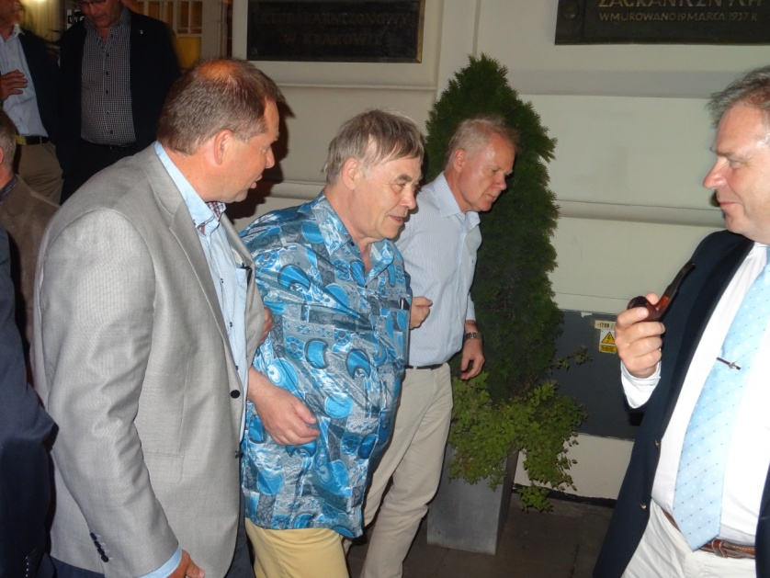
Somliga fick ledas hem efter festen?

Hemresan
Sista dagen på resan och avresa mot flygplatsen vid 12-tiden. Innan dess hann många av oss att besöka olika marknader och andra sevärdheter som man inte hunnit med under veckan. Det var även en bra idé att äta lunch innan avfärden eftersom flygplatsen i Krakow inte hade något större utbud på restauranger. Väl på flygplatsen blev det en stunds väntan innan vi äntrade planet för hemresan till Gardemoen igen.

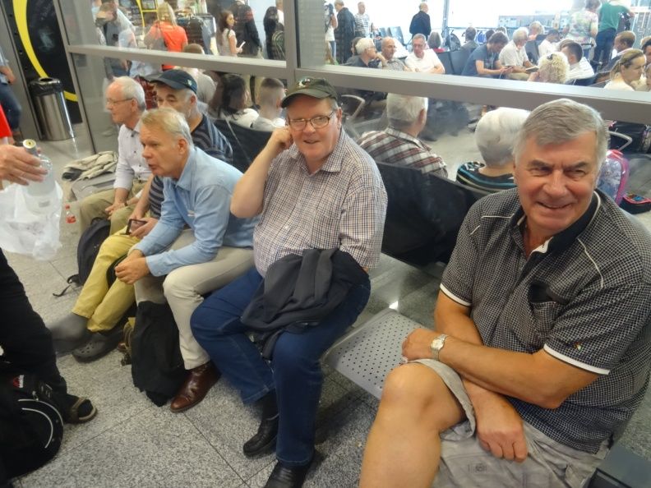
Här sitter dom och inväntar marschorder, Bosse Rudfeldt, Gunnar Björk,
Peter Björk (de är bröder), Thorbjörn Pettersson och Sten-Olav Olsen.
Flygtiden från Krakow till Gardemoen är knappt två timmar så vid 16-tiden var vi åter i Norge.

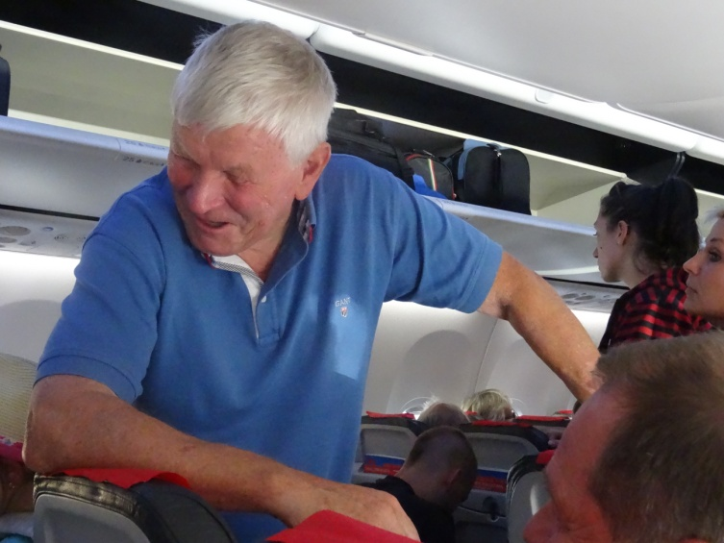
Ganska kort flygtid så Björn Hjortsberg måste hinna med
och prata med de han inte sett under veckan.

Bussen från Gruppresor stod prydligt uppställd och väntade när vi kom ut från ankomsthallen.

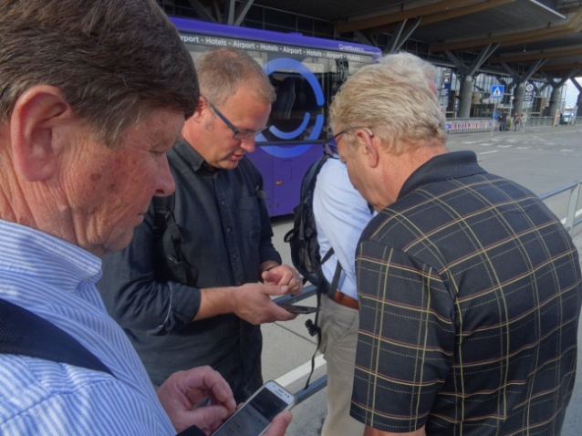
Nu har vi landat då är det bäst att öppna mobilen, Kaarel Pûtsep,
Henrik Larsson och Erik Larsson (de är inte bröder) var snabba.

Här var det ett par kamrater som valde att ta andra resvägar hem så det togs avsked med förhoppning att snart ses på nästa resa. Större delen av resesällskapet intog bussen för vidare färd mot Värmland och Karlstad. Enligt resegruppens planering var det planerat ett stopp i Charlottenberg för att utspisa middag på någon av de restauranger som finns i det stora köpcentrat. Tyvärr kom vi för sent eftersom de stängde kl 20.00 så det fick bli utspisning på McDonalds för de som ville ha något att äta.

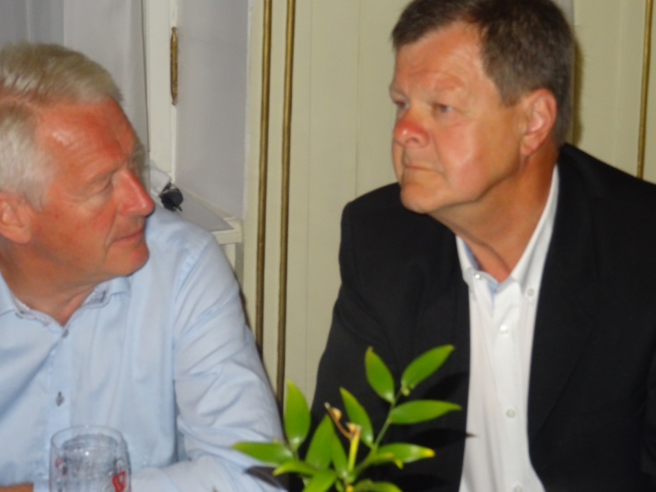
Ja du Reine nu är de bare hemresa kvar. Vart ska vi åke näste gång tycker du?

Enligt planen kom vi fram till Karlstad vid 22.00 och även här blev det ”hej då” till alla och en önskan om en resa snart igen.

Tack för den här gången!

Resegruppen

Av de cirka 1 100 000 judar som deporterades till Auschwitz dog omkring en miljon. Mellan 140 000 och 150 000 polacker internerades i Auschwitz, av dessa avled omkring 75 000. Det uppskattas att omkring 15 000 sovjetiska krigsfångar dog i Auschwitz. Förutom judar, romer, polacker och krigsfångar fanns omkring 25 000 personer av annan nationalitet i lägren. 10 000 till 15 000 av dem avled.

